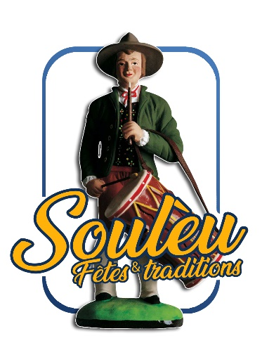

Association
SOULEU FÊTES & TRADITIONS
7, Rue Albert Pistolési
83210 SOLLIES-VILLE
Président : Jean-Yves BECKERICH
Tél : 07.77.76.77.78
Souleu83210@hotmail.com

CONCOURS « JE DÉCORE MA MAISON – JE DÉCORE MON VILLAGE »

Comme l’an passé et devant le succès remporté, nous organisons à nouveau le :

*Concours de la plus jolie MAISON DÉCORÉE sur le thème de NOEL*

*Concours de la plus jolie COURONNE DE PORTE*

Période du 19 NOVEMBRE 2022 au 8 JANVIER 2023

Ces deux concours s’adressent à tous les habitants de SOLLIES-VILLE qui auront au préalable adressé leur bulletin d’inscription. (Vous pouvez vous inscrire pour 1 ou 2 concours).
Un jury composé de 6 personnes participera au vote.
Le règlement complet sera adressé aux participants du concours dès leur inscription.
Les résultats seront connus le 8 Janvier 2023 lors de la cérémonie de l’ARRIVEE DES ROIS MAGES sur la sur la place Jean Aicard.
et sur le site Facebook de l’association SOULEU FÊTES & TRADITIONS.

____________________________________________________________________________________

BULLETIN DE PARTICIPATION « JE DÉCORE MA MAISON – JE DÉCORE MON VILLAGE »

NOM et Prénom……………………………………………………………………………………….

ADRESSE : ………………………………………………………………………………………………..

Téléphone, @ mail ……………………………………………………………………………………

Je participe au concours :
ﬦ MAISON DÉCORÉE sur le thème de NOEL
ﬦ COURONNE DE PORTE

Fait à Sollies-Ville le…………………………
Signature

